Дети группы «Радуга» приняли участие в районном творческом конкурсе детских поделок по безопасности дорожного движения « Ёлочная игрушка по ПДД»

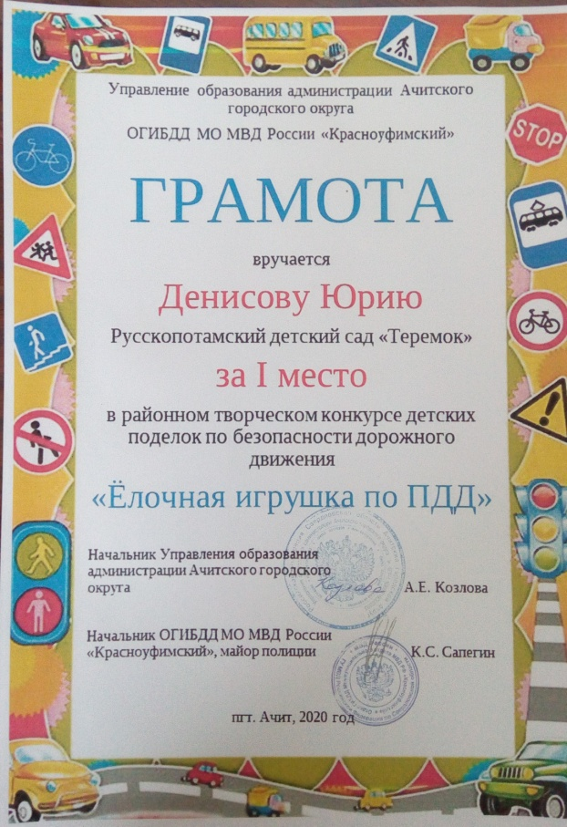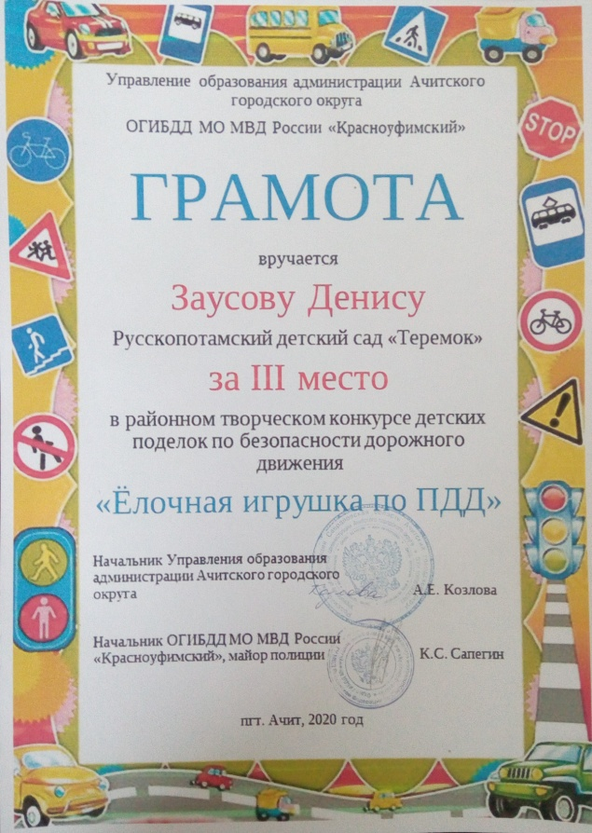

Родители и дети группы «Радуга» приняли участие в групповом конкурсе поделок

«Символ года 2021»

